Contenido

INTRODUCCION 3

BENEFICIOS 4

CARACTERISTICAS 5

PROPOSITOS 6

POLITICAS DE OPERACION 6

REQUERIMIENTOS 6

1.- GUIA RAPIDA SISTEMA VIRTUALCFDI 7

1.1 Inicio de Sesión 7

1.2 Configuración de información 7

2.- INTRODUCCION AL SISTEMA VIRTUAL CFDI 8

2.1 Registro de Cuenta 8

2.2 Confirmación de la cuenta 10

3.- CONTRASEÑA 11

3.1 Recuperación de contraseña 11

4.- COMENZAR A EMITIR 13

4.1 Asistente de Información Fiscal y CSD 13

4.2 Cargar Logo 17

4. 3 Agregar Folios/Series 18

4.4 Clientes 19

4.5 Productos o Servicios 20

4.6 Generar Pre facturas 21

Catálogo de Pre facturas 22

Descargar Pre facturas 23

4.7 Nuevo CFDI 24

Catálogo de CFDI 26

Descargar CFDI 26

Enviar CFDI 27

Cancelar CFDI 27

Acuse Cancelación 27

Acuse recepción 27

5. – CONFIGURACIONES 28

5.1 Datos Fiscales 28

6. – COMPRAS 29

7. – SOPORTE EN LINEA 30

8. – GLOSARIO 30

# INTRODUCCION

Plataformas digitales le da la cordial bienvenida a este manual que hemos preparado para ti, el cual te ayudara a manejar y conocer todas las herramientas que conforman nuestro sistema, con el obtendrás muchos beneficios de forma rápida, segura y eficiente.

* Una vez que obtienes tu cuenta contaras con almacenamiento ilimitado, te evitamos problemas fiscales ante el SAT.
* Los comprobantes fiscales (Factura o nota de crédito) se generan fácilmente, de forma rápida y al instante podrás enviarlas a tus clientes sin ningún retraso.
* Nuestro sistema almacenara las facturas que generes o recibas, las cuales estarán seguras y protegidas y no tendrás riesgos de alguna falsificación.
* Plataformas Digitales es una empresa certificada como proveedor autorizado de generación y envió de CFDI´s por el SAT, toda la información que maneja el usuario es completamente confidencial.
* El sistema de facturación lo tendrás disponible con solo tener conexión a internet desde cualquier parte del mundo, contando con un servicio en línea las 24 horas los 7 días de la semana para cualquier asesoría.
* Ya no más al extravió de facturas en papel, te brindamos la posibilidad de re-imprimir tus comprobantes cuantas veces lo requieras.
* Contamos con la opción de crear pre facturas.
* Te ofrecemos espacios publicitarios.

# BENEFICIOS

**Amigable:**

* Sistema totalmente amigable.
* De fácil configuración.
* De fácil manejo.

**No Inversión:**

* No requiere inversión en equipo.
* Solo debe contar con internet.

**Accesibilidad:**

* Acceso 24/7.
* Acceso desde cualquier lugar.
* Plataforma web siempre en línea.

**Comprobantes:**

* Solo contrata el número de comprobantes que necesite.
* Comprobantes personalizables.
* Personalización de email, PDF.
* Emisión de reportes indefinidos.
* Generador de reporte fiscal.

# CARACTERISTICAS

**Sistema**

* Sistema desarrollado en plataforma web.
* Compatibilidad con cualquier navegador.

**Requerimientos Fiscales**

* Creación o cancelación de CFD´s.
* Resguardo de los CFD´s hasta por 5 años.
* Envió por email de los CFD´s.
* Generación de sello digital.
* Integración de la fiel.

**Administración**

* Clientes.
* Productos.
* Folios.
* Divisas y tipos de cambio.
* Usuarios.

**Información**

* Consultas ilimitadas.
* Reportes generales.
* Reportes fiscales.
* Actualizaciones fiscales en línea.

# PROPOSITOS

Plataformas digitales te presenta el siguiente manual con la finalizar de apoyar en el uso y entendimiento del usuario, para que pueda comenzar a emitir sus comprobantes fiscales de forma rápida y segura, así como utilizar todas las herramientas que te proporciona el sistemas de facturación electrónica .Te presentamos las bases de configuración de tu certificado, para agilizar la emisión de tus comprobantes.

# POLITICAS DE OPERACION

**PRIMERA**: Se presenta un sistema de emisión de comprobantes digitales por medio de internet.

**SEGUNDA**: El único acceso al sistema es mediante, RFC de emisor, usuario y contraseña.

**TERCERA**: En caso de cualquier duda, problema o aclaración deberán ser reportadas al correo electrónico del departamento de soporte para su análisis.

**CUARTA**: El usuario tiene la responsabilidad de garantizar la oportunidad y consistencia de la información, haciéndola oportuna para los intereses del mismo.

**QUINTA:** Se prohíbe que el usuario comparta su cuenta de sesión con terceras personas que puedan hacer mal uso de la información, toda responsabilidad del uso de la misma es por parte del titular de la cuenta.

# REQUERIMIENTOS

Para agilizar el procesamiento de sus comprobantes en el sistema de facturación se requiere que cuente con las siguientes características mínimas:

**Hardware:**

* Procesador Pentium IV o superiores.
* Memoria Ram 256MB en adelante.
* Disco Duro 4gb en adelante.

**Software:**

* Sistema Operativo Windows, Linux, otros.
* Conexión a internet.
* Navegador (Internet Explorer, Mozilla Firefox, Google Chrome Safari, Opera, otros).
* Acrobat Reader.

# 1.- GUIA RAPIDA SISTEMA VIRTUALCFDI

A continuación, se explica brevemente cómo utilizar el sistema VIRTUALCFDI, para usarlo de manera inmediata. Es ideal que siga el orden indicado. Para mayores detalles, cada uno de estos pasos esta enlazado al tema que le corresponde donde se proporciona una explicación más detallada.

## 1.1 Inicio de Sesión

A. Ingresa al Sitio Oficial <https://virtualcfdi.com/>

B. En caso de no contar todavía con una cuenta consulte la sección “Registro de Cuenta”.

C. Ingrese con el RFC, Usuario y Contraseña que registro en su alta.

D. Por seguridad cambia tu contraseña.

## 1.2 Configuración de información

A. Ingresa al menú “comenzar a emitir”, ubicado en la parte superior izquierda, el cual abrirá un asistente de registro donde se te pedirá que ingreses los datos fiscales como emisor, ingresa algunos datos del acta constitutiva, y por ultimo carga tu Certificado de Sello Digital (CSD).

B. Carga tu logo (opcional), ingresando al menú “Empresa” y en la opción “Cargar logo”.

C. Ingresa una serie con su folio, en el menú “Empresa” y en la opción “Series/Folios”.

D. Dar de alta Clientes.

E. Dar de alta Productos.

F. Crear Nuevo CFDI.

# 2.- INTRODUCCION AL SISTEMA VIRTUAL CFDI

## 2.1 Registro de Cuenta

1. Para ingresar al sistema, debe seguir los siguientes pasos:
2. Abrir el navegador de su preferencia e Ingresar a la Página Oficial.
3. http://www.plataformasdigitales.net/, da clic en el botón “Factura Aquí”.

*Sitio web oficial Plataformas Digitales*

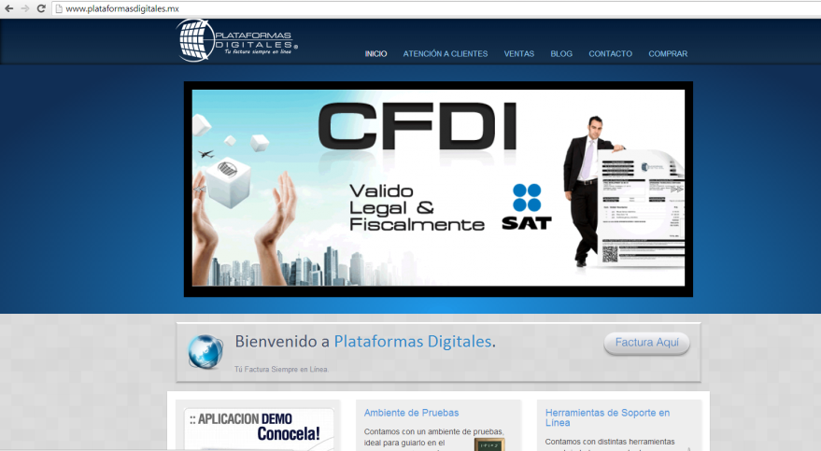

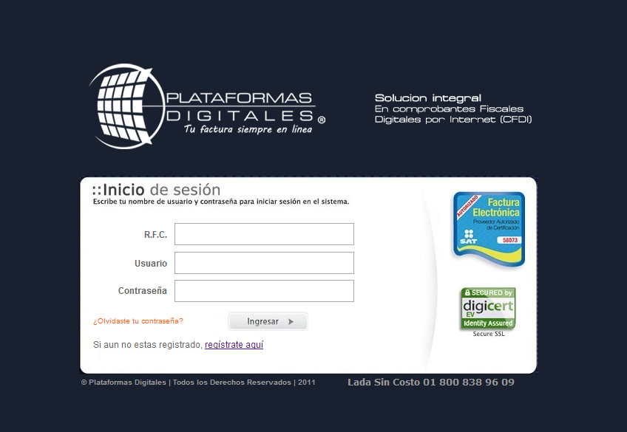*Se abrirá la ventana de inicio de sesión, registrarse en la opción “Regístrate aquí” Fig. 2.1*

Fig. 2.1

Ventana de Inicio de sesión

Al registrarse nos permite crear su cuenta donde se almacenara toda su información personal, así como fiscal de su empresa, los cuales serán necesarios para emitir sus comprobantes fiscales, no es necesario proporcione una cuenta por cada empresa (persona moral) que usted tenga, así como una cuenta aparte en caso de que usted también sea persona física. Si usted cuenta con más de una sucursal no es necesario que registre una por una las puede dar de alta dentro del sistema en el menú sucursales.

Una vez dado clic en el registro, mostrara el siguiente formulario de captura proporcione toda la información que a continuación se solicita, todos los campos son necesarios. Cada campo evalúa sus datos ingresados y si no son correctos enviara un aviso de error, si olvida capturar algún campo, el marco de dicho campo de captura cambiara a color rojo para que este sea ingresado. Al terminar oprima el botón “Registrar” Fig. 2.2, al terminar se confirmara un mensaje de registro exitoso donde se tiene que confirmar la cuenta por medio del email enviado a correo proporcionado.

Fig. 2.3

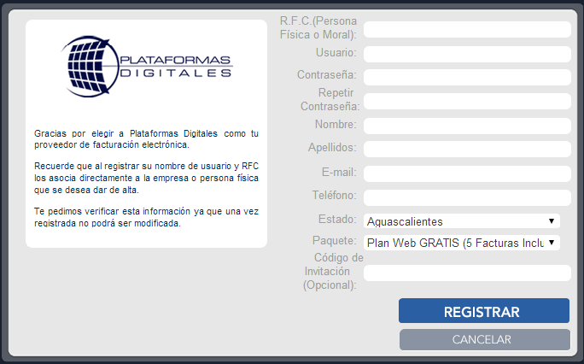

*Fig. 2.2*

*Usuario Nuevo*

**Nota:**

**RFC:** Mínimo 12 y máximo 13 caracteres, como se lo proporciono el SAT.

**Usuario:** Mínimo 8 y máximo 12 caracteres, debe contener Letras y Números.

**Password:** Debe contener al menos 8 caracteres máximo 12 integrados por mayúscula, minúsculas, número y un carácter especial. Ejemplos: Casita10*, roJos45#

**Email:** proporcioné un correo vigente, ahí se le enviara la información para que active su cuenta.

**Código de invitación (opcional):** código referente al número del vendedor el cual realizo la venta.

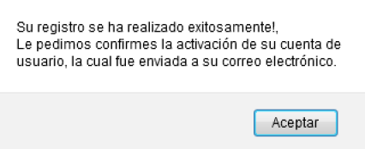

Fig. 2.3

Mensaje de alta

## 2.2 Confirmación de la cuenta

Ingresa a tu e-mail que proporcionaste y localiza un correo con asunto: “Registro en Plataformas Digitales”, Fig. 2.4 en el contenido del correo, abre el enlace https://www.virtualcfdi.mx. Se abrirá la ventana de “Inicio de sesión”, escribe tu R.F.C., usuario y contraseña y haz clic en el botón “Ingresar”. Fig. 2.1

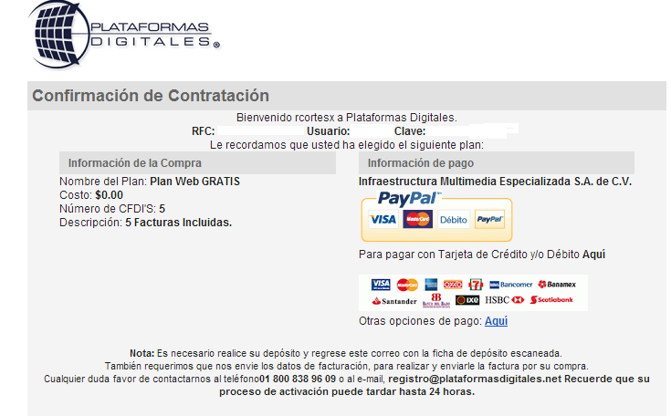

Fig. 2.4

*Confirmación de Registro Página*

# 3.- CONTRASEÑA

## 3.1 Recuperación de contraseña

Si olvidaste tu contraseña ingresa al sistema virtualcfdi Fig. 2.1, a continuación clic en el enlace “olvidaste tu contraseña”, se abrirá una ventana en la cual proporciona tu RFC y nombre de usuario, oprime el botón “Enviar Solicitud”, Fig. 3.1, inmediatamente se te enviara un correo electrónico para recuperar la contraseña.

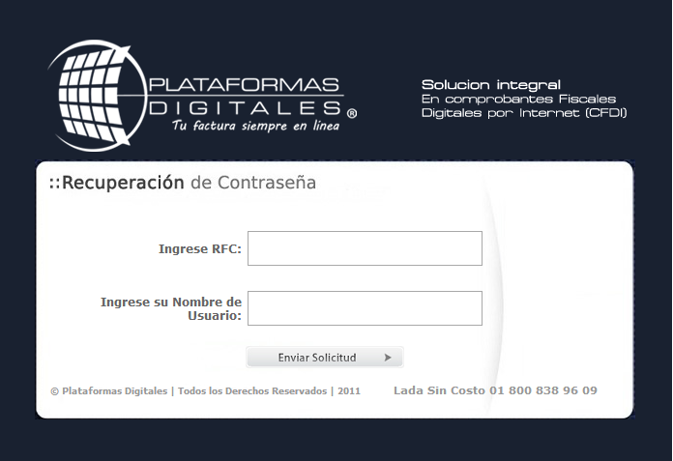

Fig. 2.1

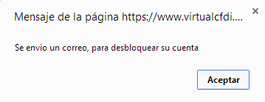

*Fig. 3.1*

**Recuperación de Contraseña**

Ingresa a tu cuenta de correo y ubica el correo para la restauración de tu contraseña, da clic en el enlace “Recuperar Contraseña”. Fig. 3.2 Página | 12

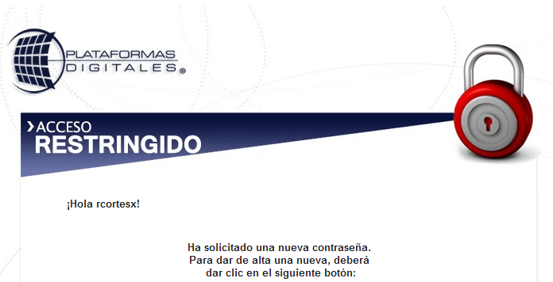

Fig. 3.2

**Restauración de contraseña**

Se abrirá la ventana Fig. 3.3, donde ingresas tú una nueva contraseña y confirmarla, para finalizar el proceso oprima el botón “Cambiar contraseña”.

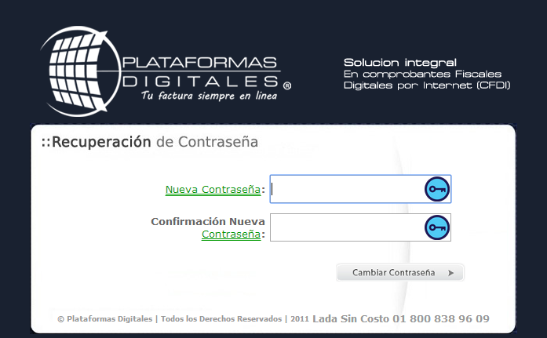

Fig. 3.3

Restauración de Contraseña

*Creación de nueva contraseña.*

# 4.- COMENZAR A EMITIR

## 4.1 Asistente de Información Fiscal y CSD

Ingresa a la dirección “www.plataformasdigitales.net”, clic en el botón de “GENERAR FACTURA ELECTRONICA” inicia sesión con tu cuenta, si es por primera vez se mostrara una ventana donde se pedirá que cambies tu contraseña, colocas la contraseña que capturaste en tu registro y a continuación captura la nueva, así como la confirmación de la misma, para finalizar clic en el botón “Actualizar” Fig. 4.1, enseguida se mostrara la pantalla de escritorio, haz clic en el menú “Comenzar emitir”, ubicado en la parte superior izquierdo. Fig. 4.2

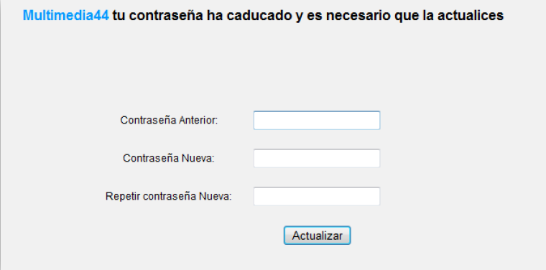

Fig. 4.1

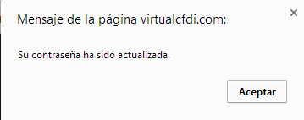

Cambio de Contraseña

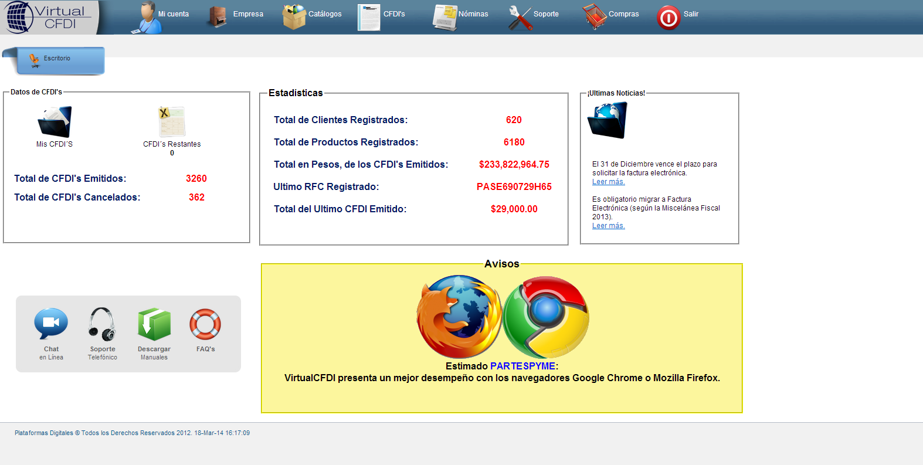

Fig.4.2

*Pantalla de Bienvenida al sistema de facturación.*

El siguiente asistente te ayudara a configurar los datos fiscales del negocio y cargar el certificado de sello digital junto con su llave privada sigue los puntos paso a paso:

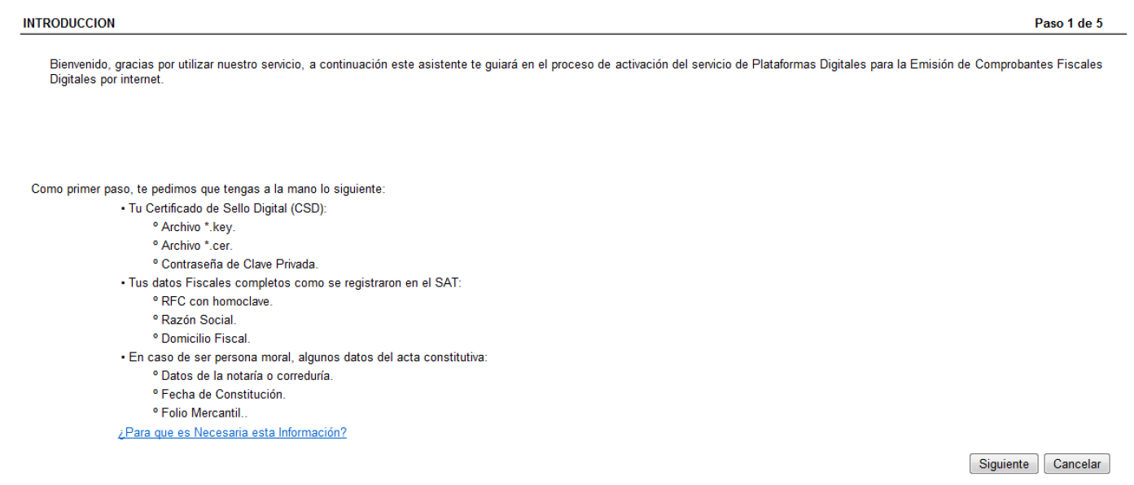

Captura la información de tu negocio tal y como fueron registrados en el SAT, así como los datos de contacto y clic en “Siguiente”.

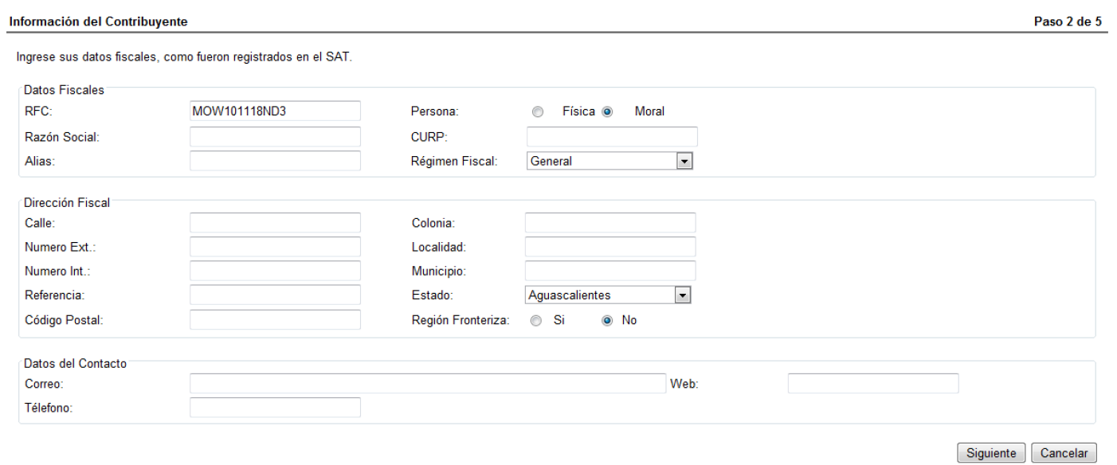

En la siguiente pantalla ingresa la información del acta constitutiva de tu empresa, para que sean agregados al contrato de servicios. Dar clic en botón “Siguiente” .

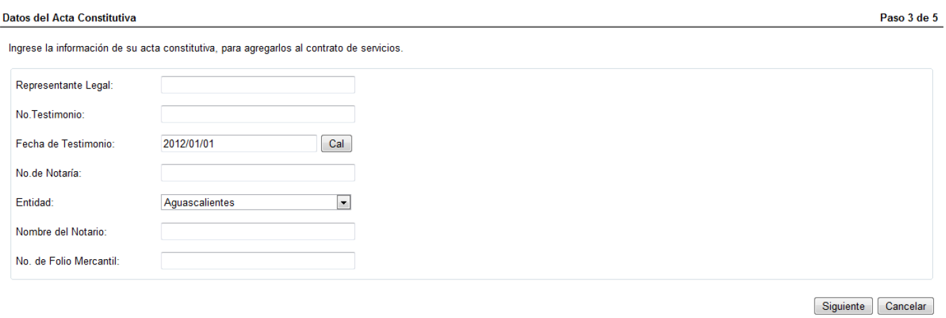

Lee cuidadosamente el contrato de prestación de servicios y marca la casilla de verificación al hacerlo estas aceptando todos los términos y condiciones.

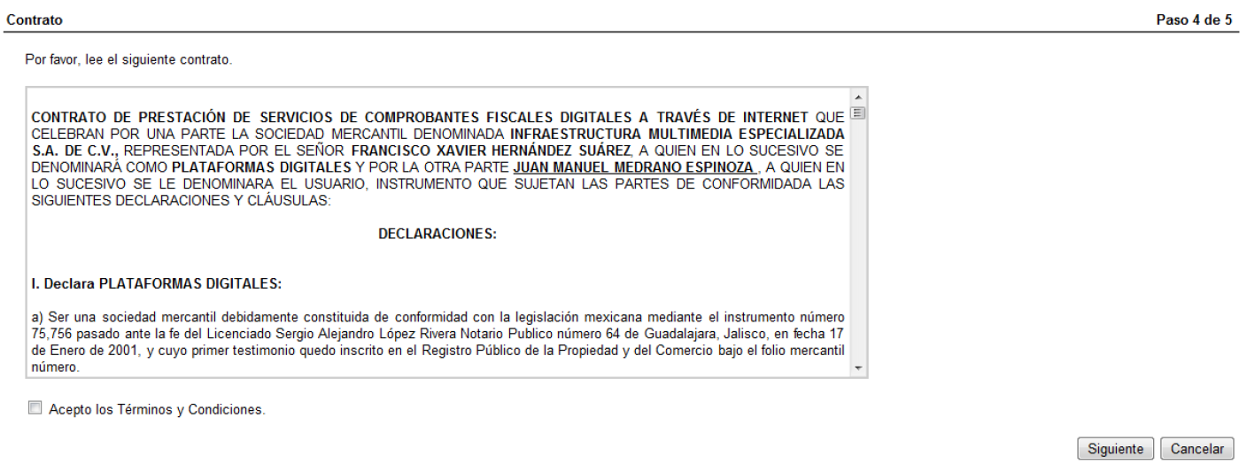

Carga tu certificado de sello digital con los siguientes datos: contraseña de llave privada, archivo de llave privada (.key) y certificado (.cer). Haz clic en “Finalizar”. Página | 17

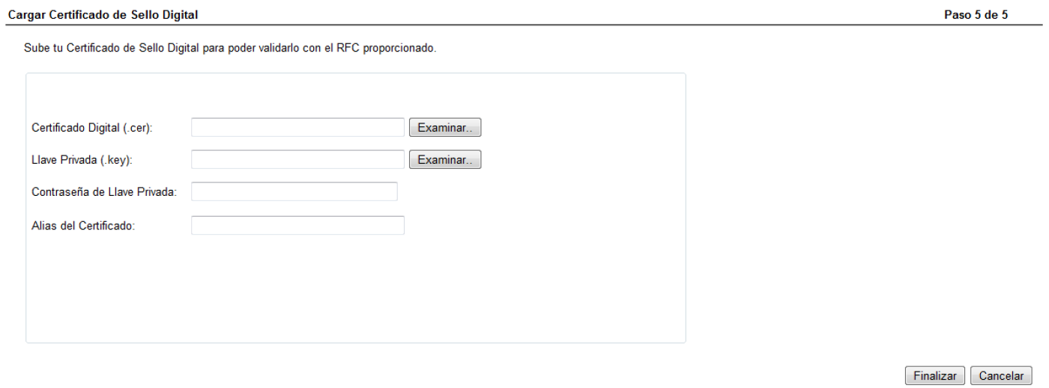

Al finalizar de registrar la información general de la empresa y su CSD correctamente se enviara un correo de alta de certificado correctamente. Fig. 4.3

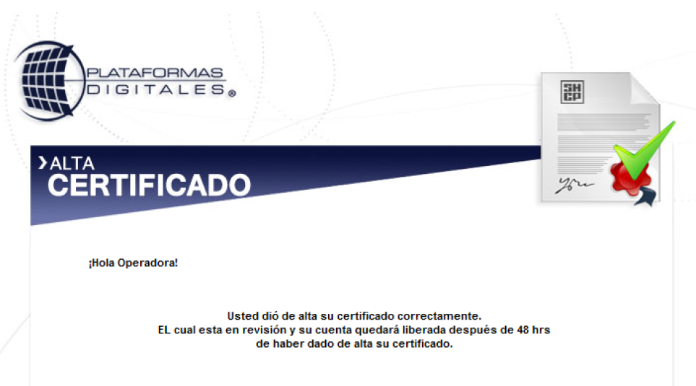

Fig. 4.3

Alta del certificado correctamente.

## 4.2 Cargar Logo

Si deseas cargar algún logo para tus comprobantes, selecciona el menú “empresa” enseguida el submenú “cargar logo” se abrirá la siguiente pantalla, oprima el botón “examinar” y seleccione el archivo, le confirmara que se ha cargado correctamente. Fig. 4.4

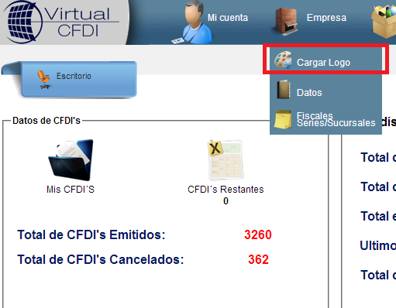

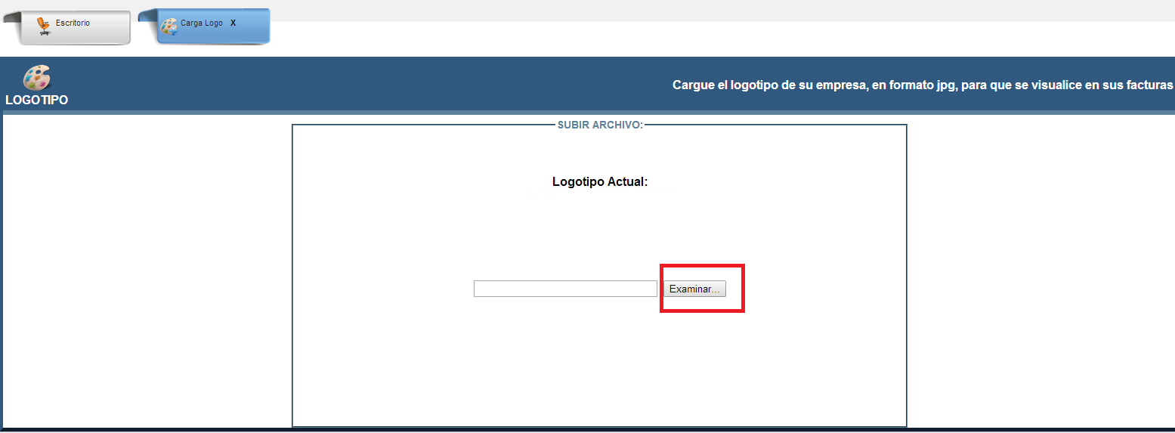

Fig. 4.4

Cargar Logo.

Nota: el formato de la imagen debe estar en .jpg

Presiona la tecla F5 para que se actualice la ventana y aparezca la nueva imagen. Fig. 4.5

## 4. 3 Agregar Folios/Series

En este apartado podrás ingresar los folios o series para los comprobantes fiscales, te permitirá llevar un orden de tus comprobantes generados. Ingresa al menú “Empresa” y enseguida el submenú “Series/Sucursales”, Ingresa los datos correspondientes junto con el número de serie “Letra”, y en el campo folio el numero inicial donde comenzara el sistema. Fig. 4.6

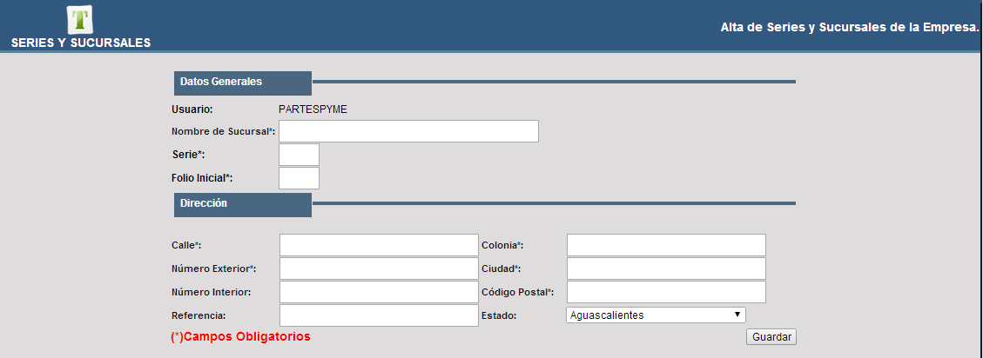Fig. 4.6

Agregar nueva serie.

También podrás editar y eliminar los cambios hechos en la columna “acciones”. Ver Fig.4.7

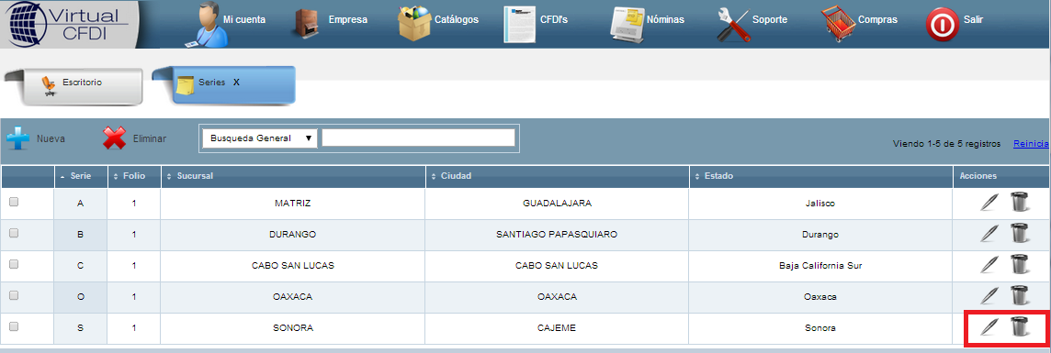

## 4.4 Clientes

El sistema cuenta con un almacenamiento de tus clientes sin necesidad de volver a escribir los datos cada vez que realices un comprobante, ingresa a al menú “catálogos” y en la opción “Clientes”, se abrirá una ventana con la lista de clientes, haz clic en la parte superior izquierda en el botón “Agregar”. Ingresa todos los campos del cliente que a continuación se te solicitan, una vez terminado finaliza con el botón “Guardar”. Fig. 4.8

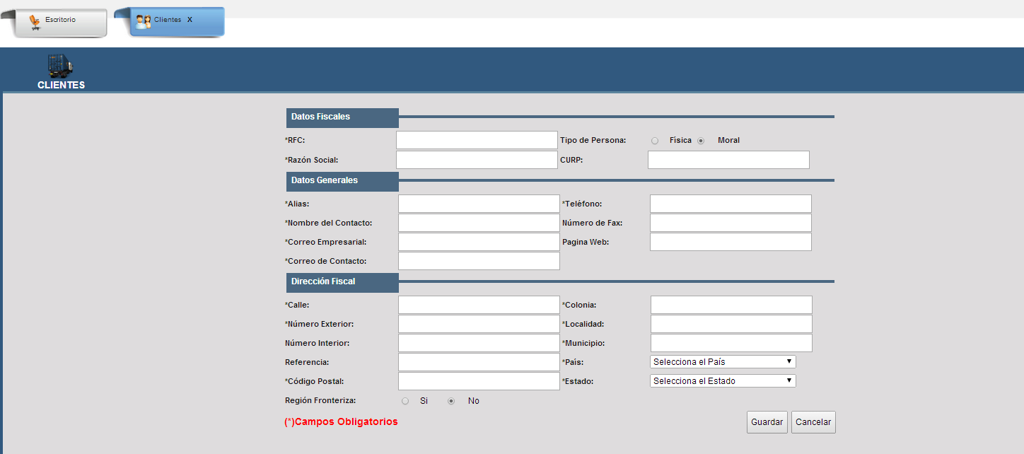

Fig. 4.8

Nota: En los Campos requeridos se activara un aviso cuando estos no sean ingresados, y el recuadro del campo cambiara a color rojo.

**Editar:** si deseas editar la información de un cliente, selecciona el registro y da clic en el ícono “Editar”, se abrirá la ventana parecida a la Fig. 4.8 con la información cargada, modifica el o los campos y para finaliza da clic en el botón “Guardar”.

**Eliminar:** si requieres eliminar algún cliente, selecciona el registro y clic en el botón “Eliminar”.

**Búsqueda:** Búsqueda o Filtro, coloca las iniciales del cliente ya sea por razón social, RFC, Alias, Etc. Y el sistema filtrara los datos automáticamente. Fig. 4.9

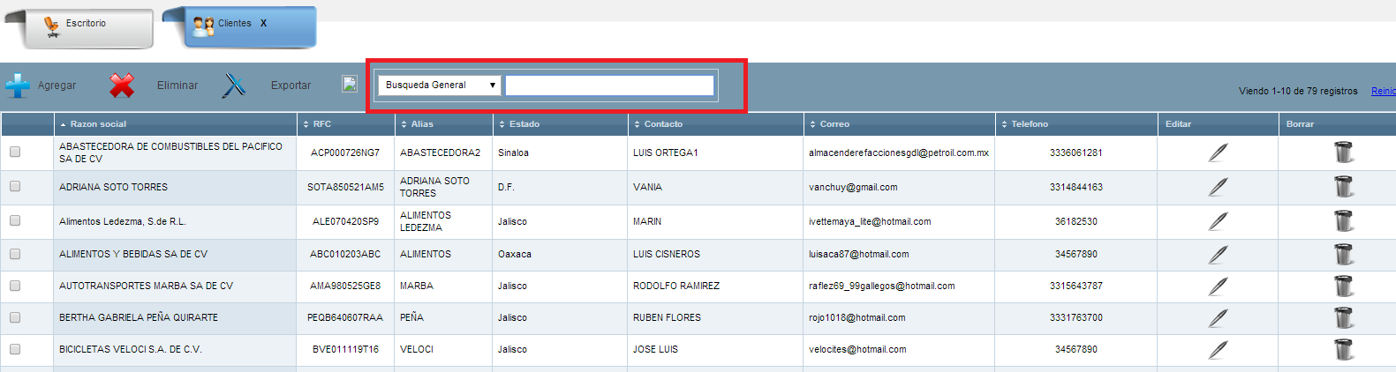

Fig. 4.9

Catálogo de Clientes.

## 4.5 Productos o Servicios

Esta sección te ayudara a crear un catálogo de los productos o servicios que ofreces en tu negocio, con esta ayuda se agilizara el llenado de tu factura, no tendrás que ingresarlos de nuevo para futuros comprobantes. Fig. 4.10

Nota: Todos los campos de captura son requeridos de lo contrario se activara un mensaje y el recuadro del campo cambiara a color rojo.

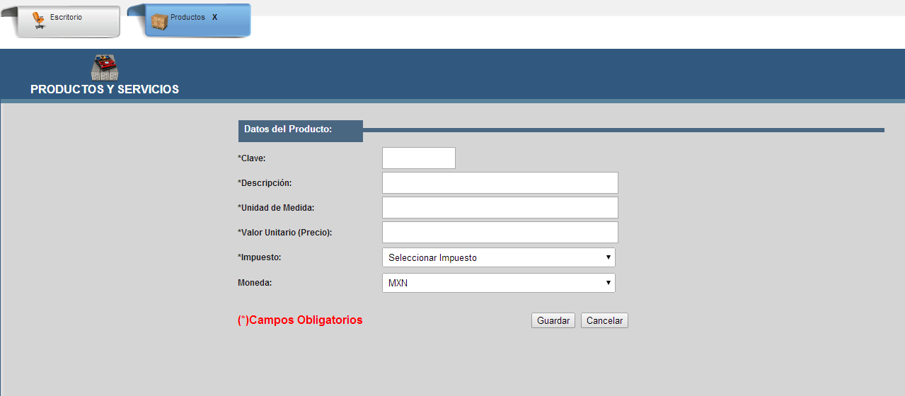

Fig. 4.10

Agregar nuevo Producto/Servicio.

**Editar:** si deseas modificar algún producto o servicio, dentro del submenú “Productos/Servicios” ubica el campo a modificar y posteriormente oprime el icono “Editar”, se cargara una ventana similar a la Fig. 4.10 con la información del producto o servicio, al terminar de modificar los campos pulsa el botón “Editar”.

**Eliminar:** en dado caso que necesitaras eliminar por completo un producto o dar de baja un servicio selecciona el producto o servicio y oprime el botón “Eliminar” se borrara automáticamente.

**Búsqueda**

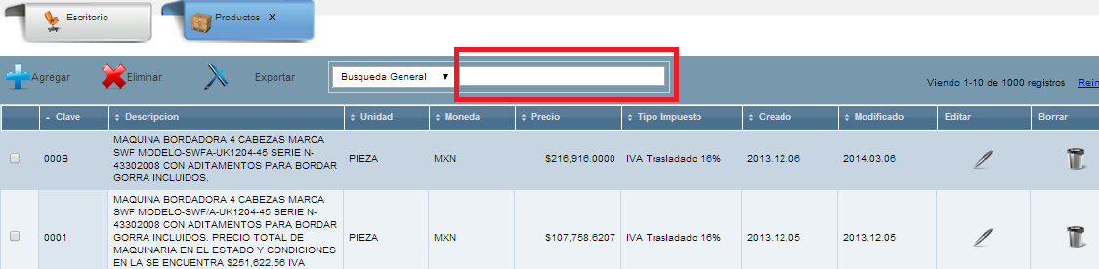

Búsqueda o filtro, coloca el nombre o caracteres iniciales del producto que deseas buscar por medio de cualquier categoría (clave, descripción, Unidad, Etc.) el filtro se activara automáticamente Fig. 4.11

Fig. 4.11

Catálogo de Productos/Servicios.

## 4.6 Generar Pre facturas

Para crear una pre factura, ingresa al menú “CFDIS”, y enseguida clic en el submenú “Pre facturas”, y realiza los siguientes pasos: Fig. 4.12

1. Selecciona al cliente.
2. Selecciona las condiciones de pago, comentarios (opcional).
3. Selecciona el tipo de CFDI.
4. Agregar los productos utilizando el botón “Agregar Partida”.
5. Oprimir el botón “generar”

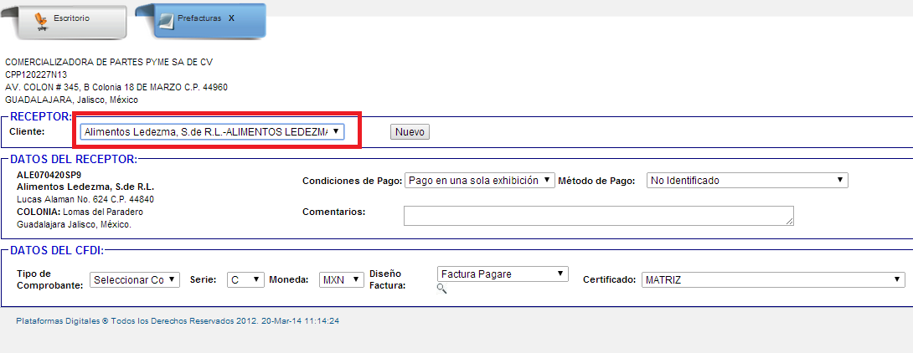

Fig. 4.12

Pre factura generada

### Catálogo de Pre facturas

La pre factura es llenar el comprobante fiscal digital por adelantado, y tenerlo listo en el momento que se desee generar y timbrar, se mantendrá un catálogo de pre facturas, el cual nos ayuda ahorra tiempo en el llenado de dichos comprobantes, para ingresar vamos al menú CFDI´S, y en el submenú pre facturas podemos observar los previos comprobantes, donde podemos visualizar y posteriormente timbrar. Dando clic en el botón “Generar CFDI” Fig. 4.13

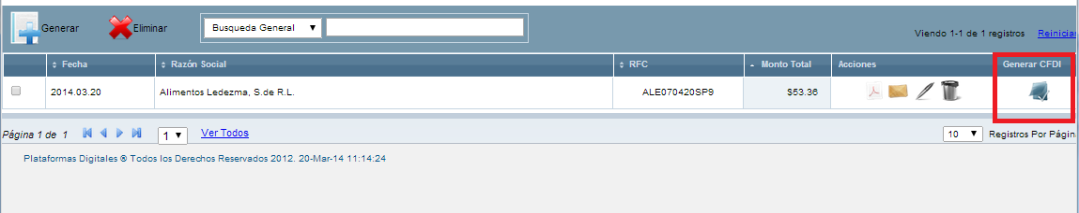

Fig. 4.13

Catálogo de pre facturas.

### Descargar Pre facturas

Para descargar una pre factura ubica el comprobante y presiona el icono del formato PDF, posteriormente se abrirá una nueva página con la vista previa, en la parte inferior de la ventana se ubica un panel de herramientas donde puedes mandar a imprimir directamente o guardar una copia del archivo. Fig. 4.14

Fig. 4.14

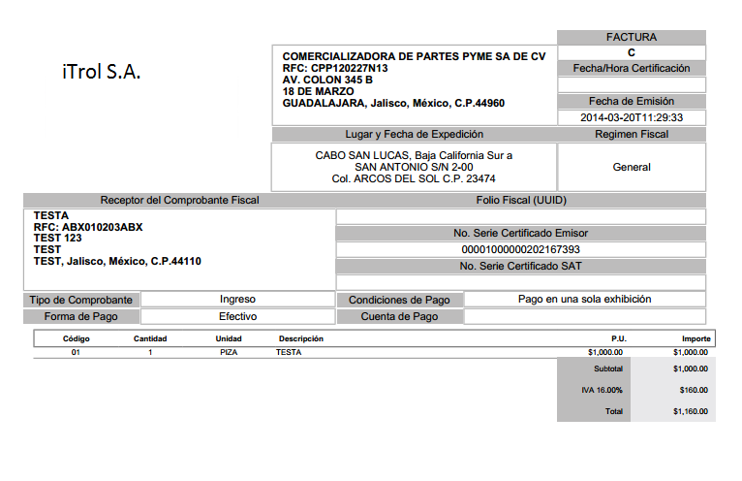

Vista de Pre factura

## 4.7 Nuevo CFDI

Para comenzar a emitir tus facturas, ingresa al menú “CFDI´s” y a continuación en el submenú “Mis CFDIs”. Se mostrara la lista de los comprobantes emitidos hasta ese momento Fig. 4.15

Para generar tus comprobantes realizar los siguientes pasos:

1. En la sección de “Receptor”, selecciona el cliente de la lista a emitir la factura.
2. Selecciona las condiciones de pago, el tipo de comprobante y si deseas agregar comentarios. Fig. 4.16

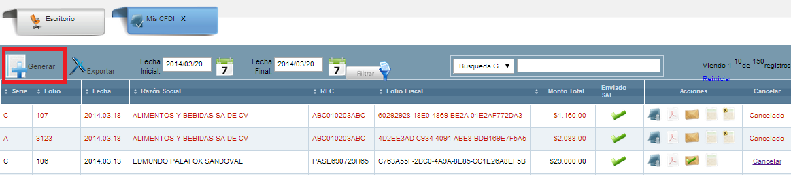

Fig. 4.16

Nuevo CFDI

A continuación en la sección de “Datos del CFDI”, elige que tipo de comprobante (Factura, Recibo de Honorario, Nota de Crédito, Recibo de Donativo). Enseguida solo tienes que agregar los conceptos con la ayuda del botón “Agregar Partida”, Selecciona el o los producto (s) o servicio (s), pulsando el botón “agregar” así como la cantidad e inmediatamente se ingresara al área de descripción de la factura. Fig. 4.17

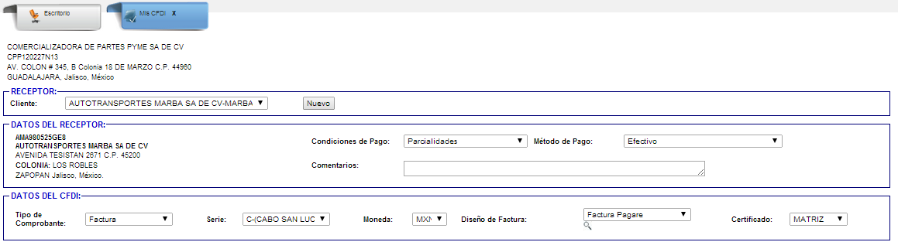

Fig. 4.17

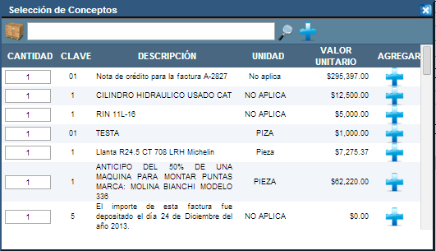

Agregar productos al CFDI

Fig. 4.18

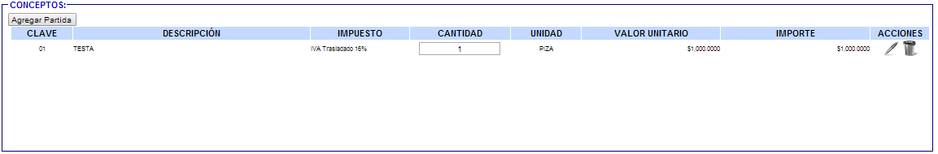

**Contenido del CFDI**

La parte inferior derecha de su factura se irán generando y mostrando los importes correspondiente (subtotal, iva, total). Al terminar el llenado de conceptos oprime el botón “Generar”, se mostrara un mensaje de confirmación del comprobante emitido satisfactoriamente, inmediatamente se almacenara en la lista de catálogo de CFDIS. Fig. 4.18

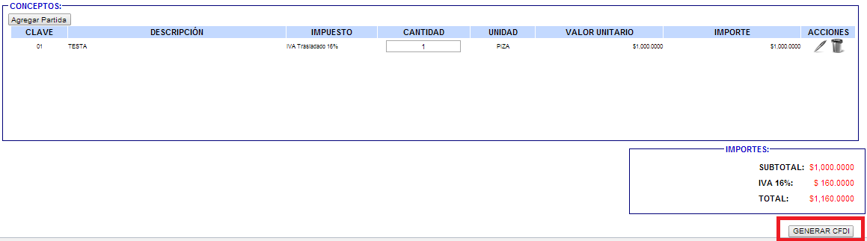

### Catálogo de CFDI

El sistema cuenta con el almacenamiento de todos los comprobantes que usted allá emitido, , en el menú “CFDI´s” y a continuación en el submenú “ Catalogo CFDI´s”, se te proporcionara una lista en orden por folios, para q puedas volver a visualizar o re-imprimir algún comprobante fiscal, así como enviarlos directamente a tu cliente Fig. 4.19

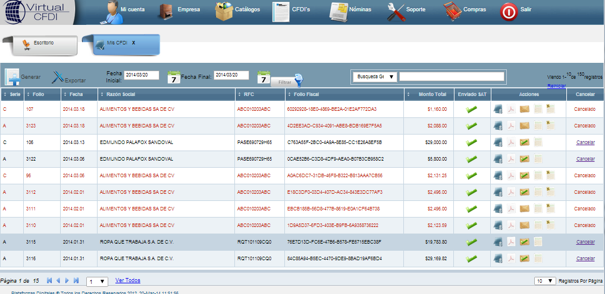

Fig. 4.19

Catálogo de CFDIS

### Descargar CFDI

Si requieres un comprobante en archivo te ofrecemos dos opciones de descarga una en PDF y otra en XML, para descargar selecciona la factura y clic en el icono correspondiente sea PDF o XML. Enseguida mostrara la ventana de descarga y activa la opción de abrir o guardar. Fig. 4.20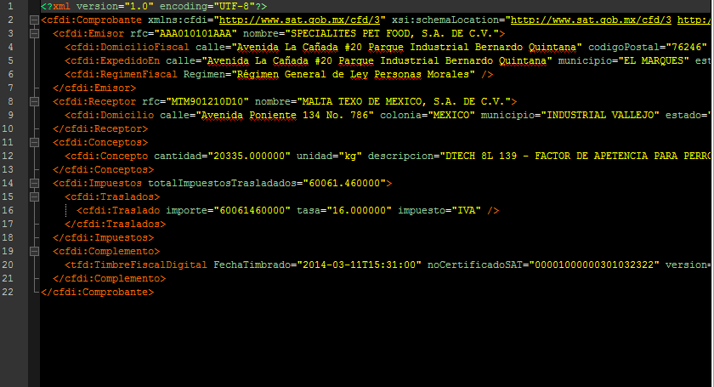

Fig. 4.20

Vista de la factura en formato .XML

### Enviar CFDI

Para enviar el comprobante fiscal al cliente al cual le emitiste, da clic en el icono, y te mostrara un mensaje de enviado correctamente.

### Cancelar CFDI

El paso para cancelar un CFDI, solo ubica el comprobante y oprime el botón “cancelar” ubicado en la parte derecha y se enviara un mensaje de cancelado y el status cambiara a cancelado.

Nota: el cancelado debe ser con unos minutos después, ya que si se realiza inmediatamente podría enviarle un mensaje de que “el comprobante no se ha enviado al SAT”

### Acuse Cancelación

Haz clic sobre el icono “Acuse cancelación”, en el cual se desplegara una ventana del estado de cancelación del CFDI.

### Acuse recepción

Haz clic sobre icono “acuse recepción”, en el cual se desplegará una ventana del estado recepción en el SAT.

# 5. – CONFIGURACIONES

## 5.1 Datos Fiscales

Si deseas ver la información fiscal de tu negocio ingresa dando clic en el menú “Facturación” y en el submenú “Mis Datos”, se mostrara la información de tu empresa. Fig. 5.1

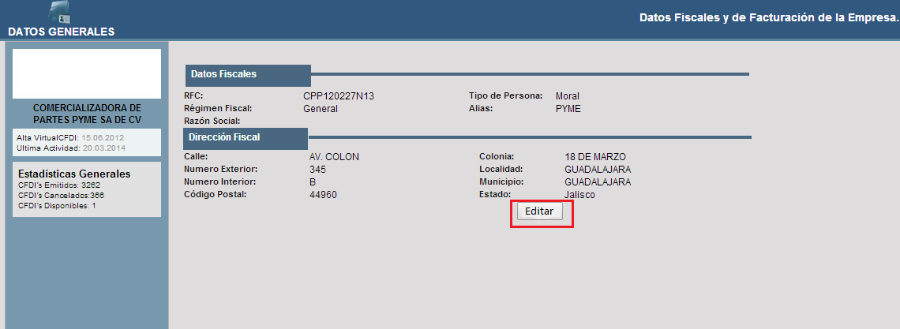

Fig. 5.1

Información de la Empresa.

Si deseas hacer alguna modificación da clic en el botón “Editar” y te mostrara una ventana donde podrás editar solo los datos de la Dirección Fiscal. Fig. 5.2

Fig. 5.2

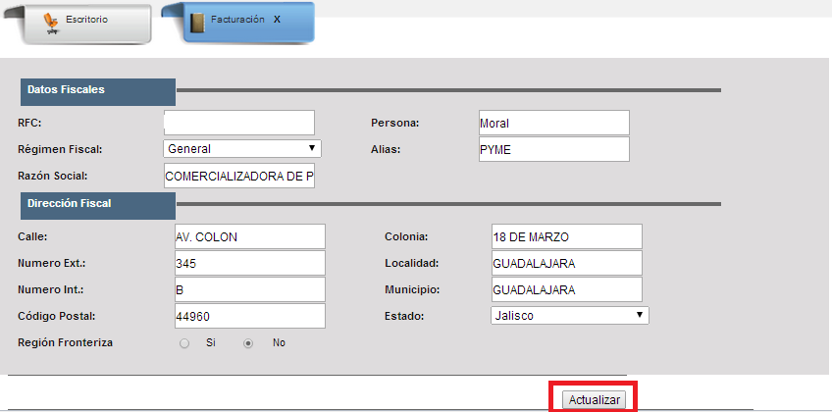

Editar Datos Fiscales.

# 6. – COMPRAS

Cuando se terminen sus folios o estén por terminarse, puede solicitarlos directamente en el menú “compras” Fig.6.1, clic en el botón “Comprar” Fig. 6.2

Fig. 6.1

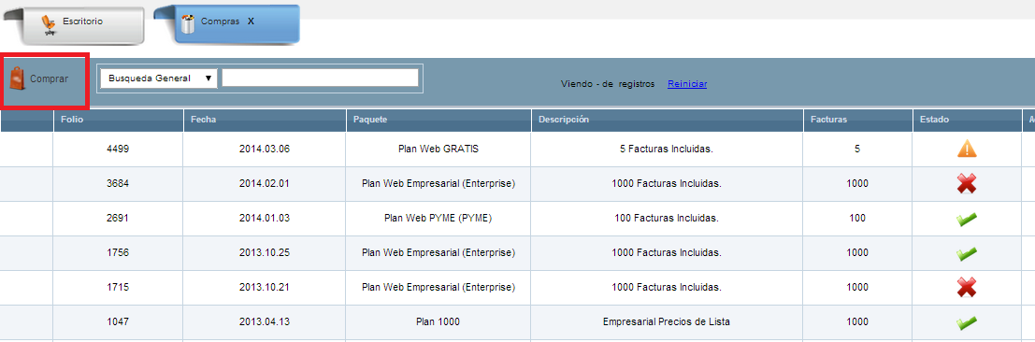

Catálogos de compras.

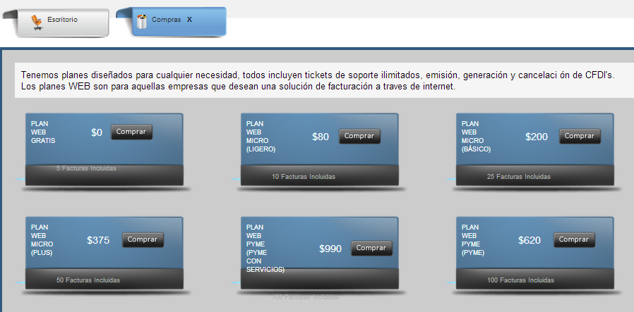

Selecciona el paquete interesado y oprime el botón “comprar” Fig. 6.2, y mostrara una ventana para confirmar los datos. Fig. 6.3

Fig. 6.2

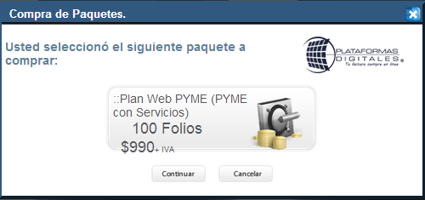

Paquetes WEB

Fig. 6.3

Confirmar compra de paquete

Oprime el botón de aceptar para confirmar la compra, enseguida se te enviara un correo sobre la compra, donde se solicitara tu depósito y enviar el comprobante o ficha de depósito al correo registro@plataformasdigitales.mx

# 7. – SOPORTE EN LINEA

Plataformas digitales te proporciona un servicio de atención a clientes en línea, en un área de soporte técnico el cual te ayudara en el momento que lo solicites y requieras información. Ingresa al menú “Soporte” en el submenú “En línea”. Fig. 7.1

Fig. 7.1

# 8. – GLOSARIO

**FIEL:** Palabra conocida como Firma Electrónica Avanzada, conjunto de datos asociados a un mensaje, que permiten asegurar la identidad del contribuyente y la integridad del mensaje generado por el SAT.

**CSD:** Palabra conocida como Certificado de Sello Digital. es un documento electrónico mediante el cual una autoridad de certificación (SAT) garantiza la vinculación entre la identidad de un sujeto o entidad y su clave pública.

**FACTURA ELECTRONICA:** La factura electrónica en México es un tipo de comprobante fiscal digital y se define como un documento digital con validez legal, que utiliza estándares técnicos de seguridad internacionalmente reconocidos, para garantizar la integridad, confidencialidad, autenticidad, unicidad y no repudio del documento.

**SOLCEDI:** Es un software Solicitud del Certificado Digital es utilizado para que el Contribuyente (Persona Moral o Física) pueda generar un archivo de requerimiento, con el cual realizará el proceso para obtener un Certificado Digital que ocupará en sus movimientos de tipo fiscal.

**EMISOR:** contribuyente persona física o moral que genera un comprobante fiscal digital (Factura Electrónica).

**RECEPTOR:** contribuyente persona física o moral al que va dirigido un comprobante fiscal digital. (Factura Electrónica).

**CLAVE O LLAVE PUBLICA:** Es un archivo electrónico que genera el uso de algoritmo asimétrico y que se publica junto con el certificado digital para cifrar información que se desea enviar el propietario de la clave o llave privada. La clave o llave pública se presenta dentro del archivo de requerimiento para presentarlo ante el SAT y obtener un certificado digital.

**CLAVE PRIVADA:** Es un archivo electrónico necesario para generar el uso de algoritmo asimétrico y que sólo debe ser conocido y resguardado por el propietario del par de claves o llaves (pública/privada). Con esta clave o llave privada se realiza el firmado digital, mismo que codifica el contenido de un mensaje.

**PAC (Proveedor Autorizado de Certificación):** Un Proveedor Autorizado de Certificación, es quien cuenta con la autorización del Servicio de Administración Tributaria para generar, procesar y certificar fuera del domicilio fiscal del quien lo contrate, los comprobantes para efectos fiscales por medios electrónicos y de manera 100% digital, sin que por ello se considere que se lleva la contabilidad fuera del domicilio mencionado.

**XML:** Es un lenguaje que permite organizar datos o información mediante etiquetas, crea archivos de texto, organizados con etiquetas que contienen información de manera estructurada , además de que permite la definición de un estándar para el manejo de información.